**ПРОМЕЖУТОЧНАЯ АТТЕСТАЦИЯ ПО ПРОФИЛЬНОМУ МОДУЛЮ**

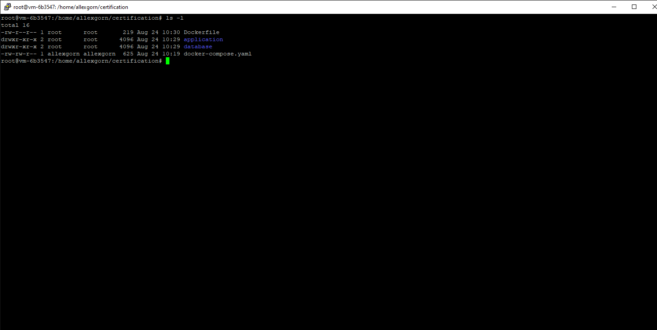

Рисунок 1. Подробный листинг директории с файлами задания

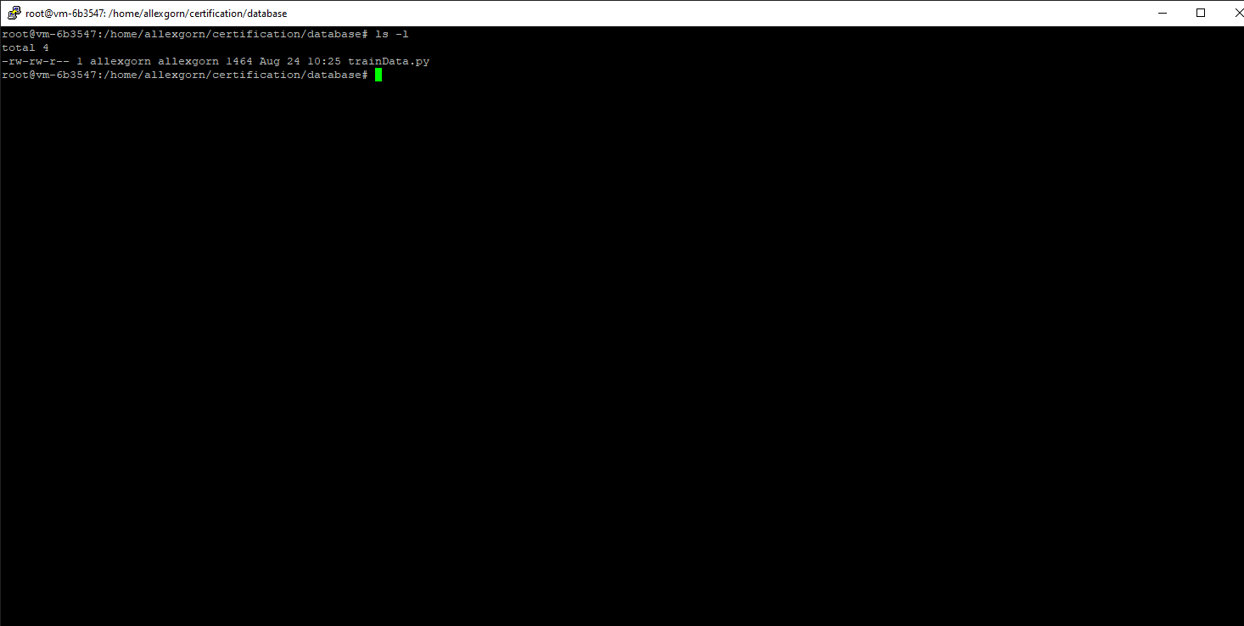

Рисунок 2. Подробный листинг директории базы данных

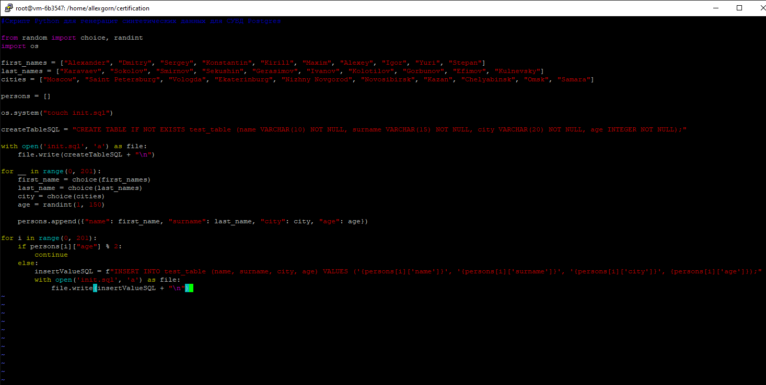

Рисунок 3. Редактирование скрипта Python для генерации синтетических данных

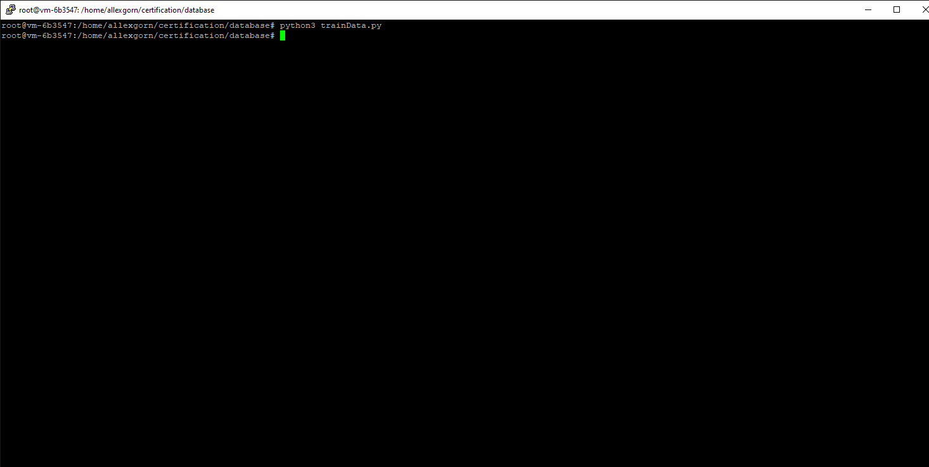

Рисунок 4. Выполнение скрипта Python для генерации синтетических данных

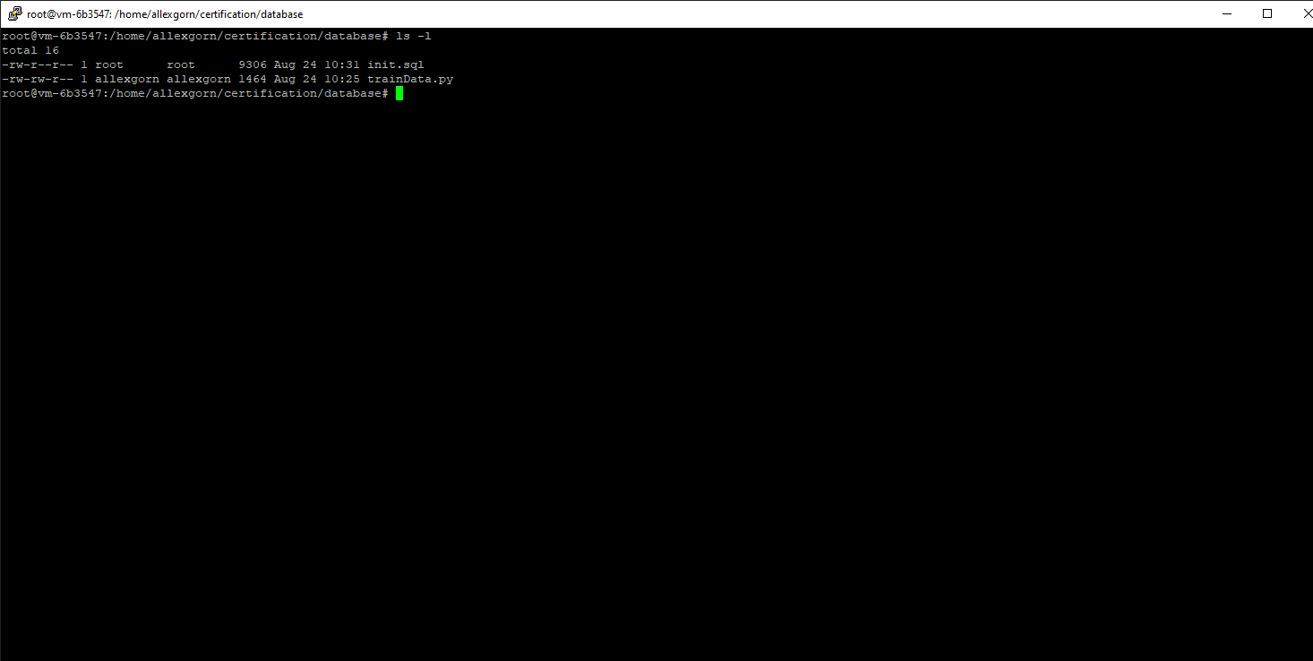

Рисунок 5. Подробный листинг директории после выполнения скрипта Python

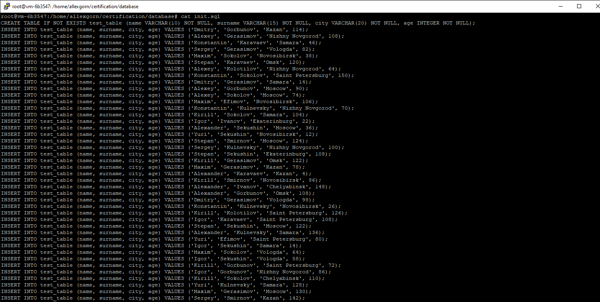

Рисунок 6. Содержимое файла c синтетическими данными в виде SQL-запросов

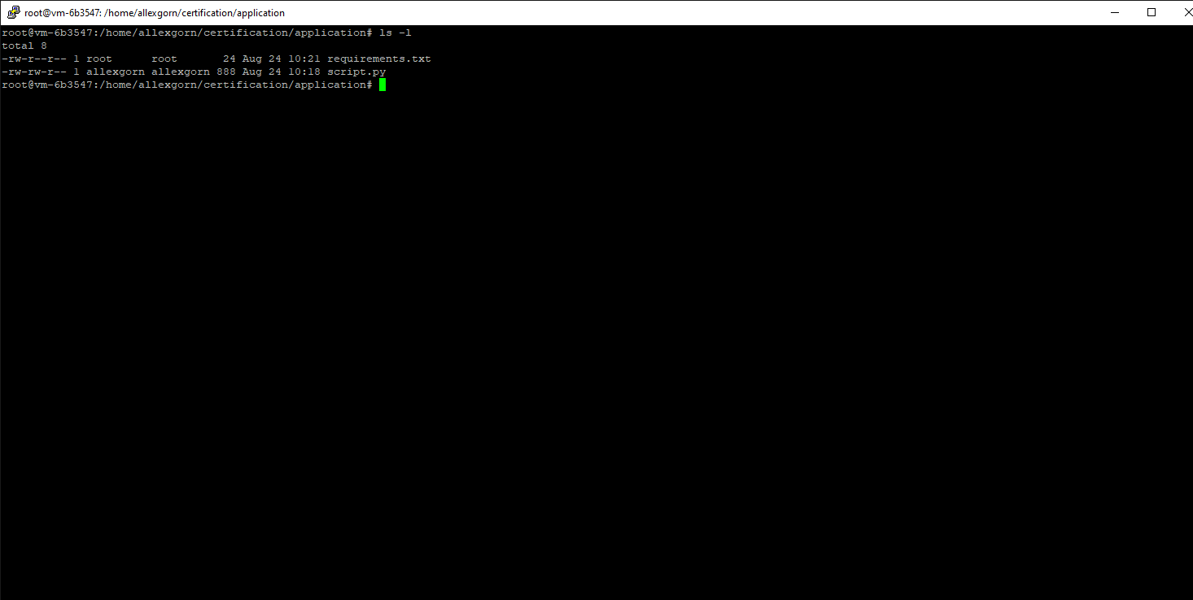

Рисунок 7. Подробный листинг директории приложения на Python

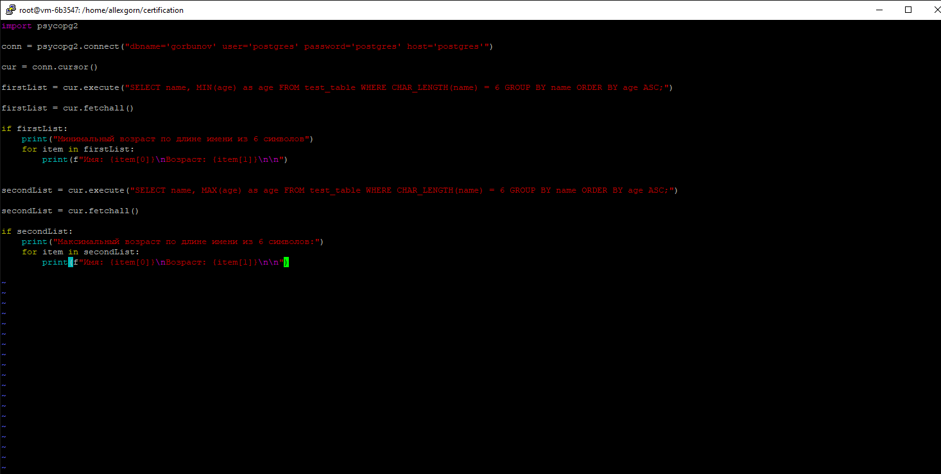

Рисунок 8. Редактирование приложения на Python для выполнения SQL-запросов

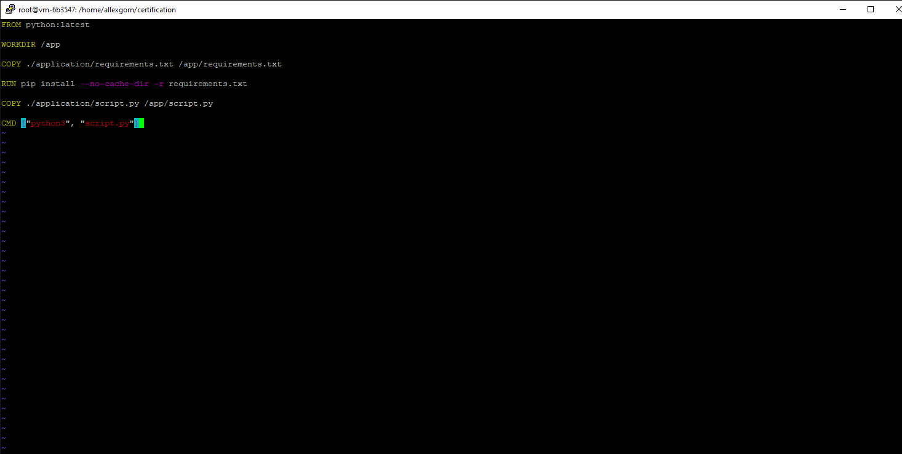

Рисунок 9. Редактирование Dockerfile для создания образа приложения на Python

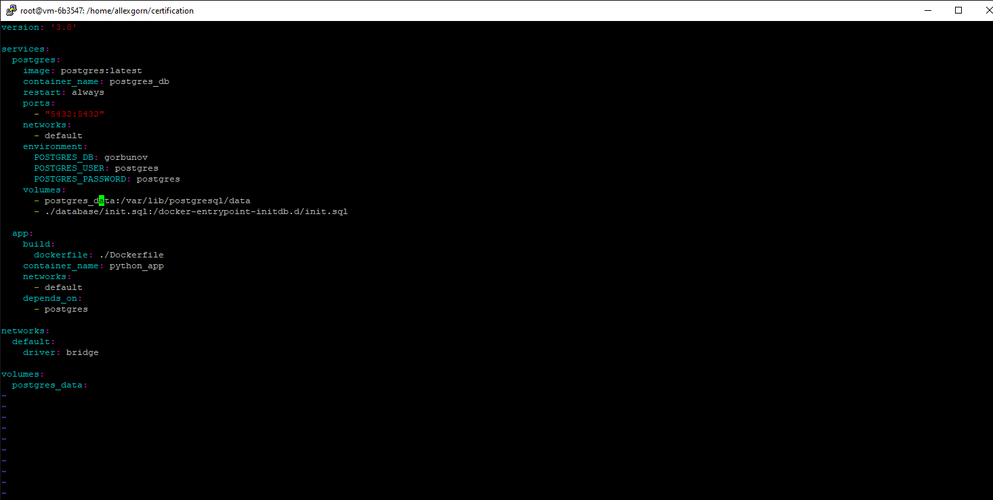 Рисунок 10. Редактирование манифеста для создания контейнеров PostgreSQL и Python

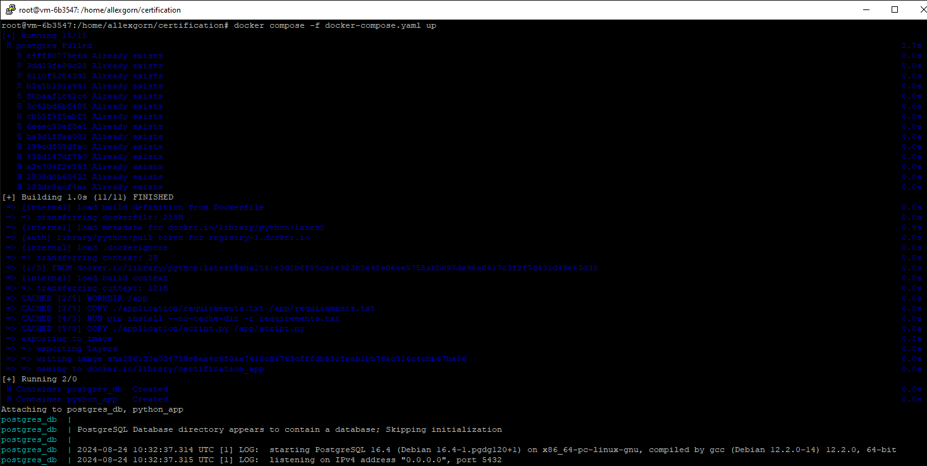

Рисунок 11. Начало развертывания и запуск контейнеров PostgreSQL и Python

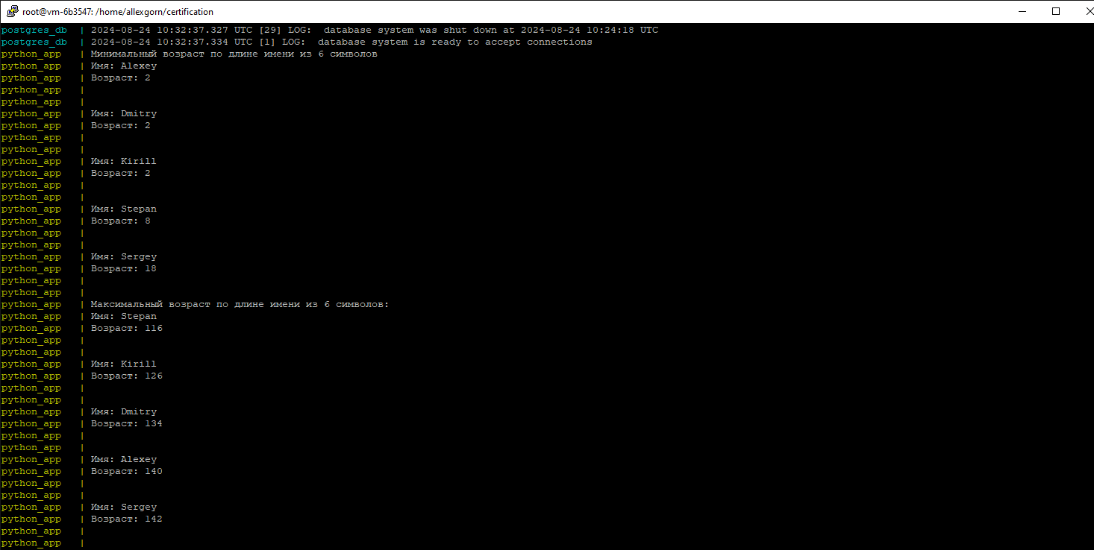

Рисунок 12. Успешное выполнение приложения после развертывания контейнеров

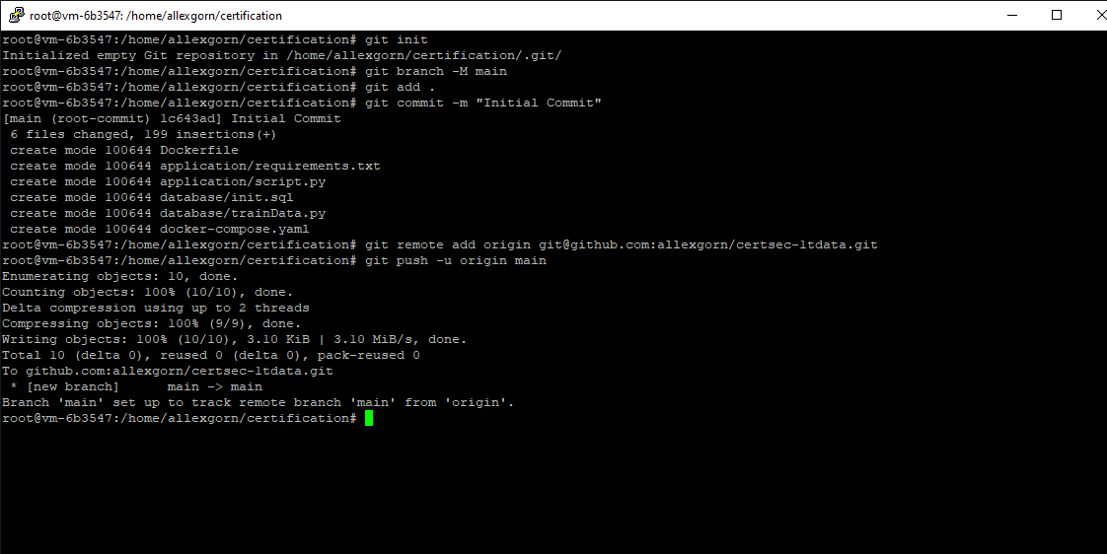

Рисунок 13. Отправка изменений в публичный репозиторий GitHub

**Примечание:** «В ходе выполнения технического задания, я не столкнулся с какими-либо ошибками. Скрипт Python для генерации синтетических данных, а также приложение Python для отправки запросов к СУБД PostgreSQL корректно выполнили свою работу. Контейнеры c СУБД PostgreSQL и Python были успешно развернуты. Все изменения и содержимое проекта было направлено в мой публичный репозиторий GitHub».

**Ссылка на репозиторий GitHub:**

* https://github.com/allexgorn/certsec-1tdata

**Отправил на аттестацию:**

Горбунов Александр Сергеевич.

обучающийся по программе «Архитектор данных»